各位大庄的家長，您好:

我是雅惠校長，每天早上在校門口跟所有的寶貝們招手問早，一直是上班最重要的儀式，但隨著疫情的演變，原本可以一起來上學的兄弟姊妹，突然面臨停課的狀況而需要在家自主學習，為了讓庄園成為每個大庄寶貝可以安心就學的學習樂園，這段疫情期間，大庄一直堅持採「提早因應，降低在校染疫」的原則，滾動修正各種活動執行方式及加強校園環境消毒，但因為寶貝們是在**學校~課後照顧單位~家庭**三個空間活動，**為避免三個空間內不確實的防疫作為，導致病毒無預警地流竄在大家的身邊，非常需要各位家長協助**，遵循以下防疫規定，避免班上反覆停課，造成大家後續的種種不便，請各位家長務必配合：

1.得知**同住家人**有**快篩陽性或有密切接觸的疑慮**，即便孩子沒有發燒或症狀，**仍請讓孩子先請假在家**，待釐清家人確診狀況，**再依規定完成居隔後復課**。

2.上述孩子需要居家或停課這段期間，請務必配戴口罩，**注意手部衛生並避免與其他同住者接觸或共同用餐**。

3.**加強自我觀察**是否出COVID-19相關症狀，如有疑似症狀，可以**家用快篩進行檢測並連繫各地方衛生單位或撥打1922、1999**。

*請加入我們的行列，一起打造、建立堅固的庄園抗疫安全防護網!*

防疫工作人人有責，**「孩子都是看著父母的背影長大的!」**大庄期盼我們共同教育照護的大庄寶貝，**長大之後都能夠成為一位奉公守法、懂得為他人著想的好公民，**

請各位家長共同配合政府防疫作為、儘速完成疫苗接種，落實自我防疫，維持個人衛生好習慣，戴口罩、勤洗手、保持社交距離；出入公共場域落實體溫量測等相關措施，下載並使用「臺灣社交距離APP」；確診者**確實主動回報**「確診個案自主回報疫調系統」，共同為維護**大庄校園**及**各位溫暖家園**防疫安全努力。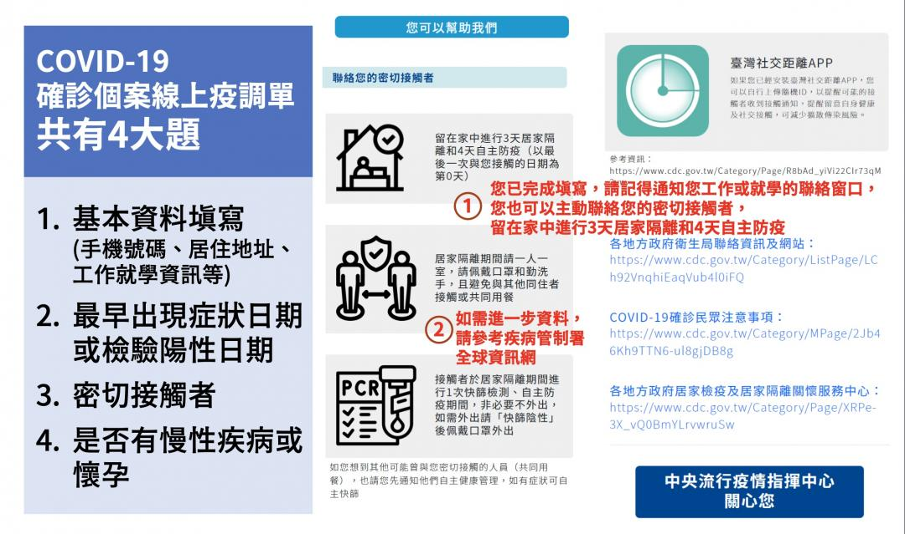

敬祝:闔家安康

愛每一位大庄孩子的雅惠校長1110518